Gobierno de la Provincia de Santa Fe
Ministerio de la Producción
Secretaría de Agricultura, Ganadería y Recursos Naturales
Dirección General de Programación y Coordinación Económica Financiera

APTITUD POTENCIAL Y USO DE
LOS SUELOS SANTAFESINOS
AÑO 2002

Ing.Agr. Roberto Carlos Giunta

Mayo de 2005
APTITUD POTENCIAL Y USO DE
LOS SUELOS SANTAFESINOS
AÑO 2002

Ing.Agr. Roberto Giunta
Dirección General de Programación y Coordinación Económica Financiera
Ministerio de la Producción

INDICE

Item |  | Página
Agradecimientos |  | 3
Resumen |  | 3
1.-Introducción |  | 4
2.- Objetivo |  | 5
3.- Materiales y Método |  | 5
4.- Resultados y Discusión |  | 6
5.- Conclusiones |  | 9
6.- Bibliografía |  | 10
7.- Anexo: Cuadros y gráficos |  | 10
 | Mapa 1: Capacidad productivas de las tierras para uso agrícola | 11
 | Cuadro 1: Cantidad y tipos de suelo por Departamento | 12
 | Cuadro 2: Cantidad y tipos de suelos por Departamento, ajustados | 13
 | Cuadro 3: Estimación del uso antrópico no agropecuario de los suelos | 14
 | Cuadro 4: Cantidad y tipos de suelos con fines agropecuarios | 15
 | Cuadro 5: Uso del suelo por grandes grupos de cultivo estivales; años 1988 y 2002 | 16
 | Cuadro 6a: Uso no forrajero de los suelos según aptitud de los mismos en 1988 | 17
 | Cuadro 6b: Uso forrajero de los suelos según aptitud de los mismos en 1988 | 18
 | Cuadro 7a: Uso no forrajero de los suelos según aptitud de los mismos en 2002 | 19
 | Cuadro 7b: Uso forrajero de los suelos según aptitud de los mismos en 2002 | 20
 | Cuadro 8a: Diferencia de superficie cultivada de verano entre 1988 y 2002, en hectáreas | 21
 | Cuadro 8b: Diferencia de superficie cultivada de verano entre 1988 y 2002, en porcentaje | 22
 | Cuadro 9a: Superficie con doble cultivo en la Provincia de Santa Fe, verano 2002. | 23
 | Cuadro 9b: Aptitud de los suelos bajo doble cultivo en la Provincia, verano 2002. | 24
 | Cuadro10a: Superficie cultivada y disponibilidad de tierras, verano 2002, en hectáreas | 25
 | Cuadro 10b: Superficie cultivada y disponibilidad de tierras, verano 2002, en porcentaje | 26
 | Cuadro 10c: Disponibilidad de tierras cultivables, verano 2002, en porcentaje | 27
 | Mapa 2: Distribución de la superficie total cultivada en el verano del 2002 | 28
 | Mapa 3: Superficie total no cultivada en el verano del 2002 | 29
 | Mapa 4 : Superficie total cultivable, no cultivada. verano del 2002. | 30
 | Mapa 4 a: Superficie no cultivada en suelos de alta aptitud | 31
 | Mapa 4 b: Superficie no cultivada en suelos de aptitud media alta | 33
APTITUD POTENCIAL Y USO DE
LOS SUELOS SANTAFESINOS
AÑO 2002

Ing.Agr. Roberto Giunta
Dirección General de Programación y Coordinación Económica Financiera
Ministerio de la Producción

AGRADECIMIENTOS

El autor, desea agradecer especialmente, las oportunas sugerencias efectuadas por la Directora Gral. de Programación y Coordinación Económica Financiera, Est. Graciela Sona.

RESUMEN

El presente trabajo es un análisis estadístico que pretende vincular dos tipos de información: a) el inventario de suelos de la Provincia de Santa Fe, especialmente clasificado en función de su capacidad productiva agrícola, efectuada por el Grupo Recursos Naturales, Área Investigación en Agronomía, EEA Rafaela del INTA en el año 2001 y b) las declaraciones jurada de los productores agropecuarios santafesinos, Censo Nacional Agropecuario 2002 sobre sus áreas cultivadas, a nivel de Departamentos, como si fuera una fotografía al momento de la cosecha gruesa de la campaña 2001/02.
Como principales conclusiones cabe destacar que sólo habría un 40% de superficie apta para la agricultura en la Provincia de Santa Fe (unas 5,2 millones de Has.) y que la misma ya estaría casi toda cultivada, especialmente los mejores suelos, cabiendo sólo una expansión agrícola por intensificación o sustitución de superficie ganadera cultivada con forrajeras, más que un fenómeno de extensión geográfica de la misma, salvo que se desarrollen tecnologías baratas específicas que justifiquen sembrar en los suelos de menor aptitud.
En el verano del 2002 quedó sin cultivarse el 12% de los suelos aptos, que sumaban 1,5 millones de hectáreas, compuestos a su vez por un 7,2% de suelos de alta aptitud, 40,8% de suelos de aptitud media-alta y 52,0% de aptitud media-baja, probablemente en su mayor parte en barbecho, por no soportar el doble cultivo anual.
En el Departamento Caseros quedó, por entonces, una considerable superficie sin cultivar (algo más de 53.000 has.) y el Departamento General Obligado es donde se ejercía más presión sobre los suelos cultivables.

APTITUD POTENCIAL Y USO DE
LOS SUELOS SANTAFESINOS
AÑO 2002

Ing.Agr. Roberto Giunta
Dirección General de Programación y Coordinación Económica Financiera
Ministerio de la Producción

INTRODUCCIÓN

La Provincia de Santa Fe es una de las más significativas productoras agrícolas del país. El sector agrícola representa aproximadamente el 65% del Ingreso Bruto Total generado por el sector rural provincial.
Con respecto al uso del suelo, se observa, en las últimas décadas, una expansión progresiva de la agricultura respecto de la ganadería, atento a que es la actividad más rentable, en general. Sólo ciertas actividades ganaderas, tales como tambo e invernada muy eficientes, se hallan en condiciones de competir con la rentabilidad de la agricultura.
Pero la expansión agrícola actual no es del mismo tipo que la de hace tres o cuatro década atrás, ya que casi no queda superficie disponible de los mejores suelos; de aquí en más, la expansión factible sería por intensificación de la superficie actualmente en uso y por expansión sobre tierras de menor aptitud y mayor riesgo productivo.
Un valioso trabajo efectuado por la EEA Rafaela del INTA, donde se actualizara el inventario de los tipos de suelos de la Provincia de Santa Fe para el año 2001 según su capacidad de uso para la agricultura, arribó a los siguientes datos:

INVENTARIOS DE SUELOS DE LA PROVINCIA DE SANTA FE

EN FUNCIÓN DE SU CAPACIDAD PRODUCTIVA PARA USO AGRÍCOLA

Aptitud | Hectáreas | %

AGRÍCOLA
Alta | 2.884.963 | 21,8
Media-alta | 1.140.342 | 8,6
Media-baja | 1.246.334 | 9,4

GANADERA
Baja | 2.206.582 | 16,7
Muy baja | 1.755.962 | 13,3
Muy baja anegable | 1.725.790 | 13,0
Muy baja-muy anegable | 871.353 | 6,6
Complejo isleño | 1.061.372 | 8,0

RESTO
Lagunas | 282.650 | 2,1
Centros urbanos, etc. | 58.042 | 0,5
TOTAL | 13.233.390 | 100,0

Fuente: Min.Producción en base a INTA-CERSAN-EEA Rafaela, 2001.

Se aprecia del cuadro anterior que la superficie con aptitud agrícola razonable suma solamente 5.271.639 Has., es decir, aproximadamente el 40% de la superficie provincial. Ello sin considerar otros factores determinantes de la expansión agrícola, como ser, régimen climático adecuado, distancias a mercados, cuestiones de tamaño, tecnología y disponibilidad financiera de los establecimientos productores, etc.
Por otra parte, es interesante observar la evolución que ha tenido el sector agropecuario en los últimos años, lo cual nos conduce a una serie de inquietudes: ¿Quedan suelos agrícolas disponibles para una mayor expansión de la agricultura? La expansión actual... ¿sobre qué tipos de suelos se viene efectuando?
Estas son las cuestiones centrales que pretenden abordarse en el presente trabajo.

OBJETIVO

Lograr, para la Provincia de Santa Fe y a nivel de Departamento, una estimación de la distribución de los tipos de suelos sobre los cuales se cultivó en la campaña 2001/02 y entender los cambios sufridos en el uso del recurso suelo, en los últimos años.

MATERIALES Y MÉTODO

Se trabajó básicamente sobre dos fuentes: el Inventario de Suelos actualizado por el INTA, Centro Regional Santa Fe, EEA Rafaela, para el año 2001 y los resultados del Censo Nacional Agropecuario 2002 llevado a cabo por el INDEC-IPEC.
Utilizando el primer trabajo sobre inventarios de suelos señalados (Cuadro Nº 1), se efectuaron los algunos ajustes en el Cuadro Nº 2 según los siguientes criterios:
a) Suelos tipo B’1= 100% de suelos de aptitud media-alta + 20% de suelos de aptitud media-baja y B’2= al 80% de los suelos de aptitud media-baja y C’= 80% de aptitud baja y D’= 100% de aptitud muy baja + 20% de aptitud baja.
b) En el Departamento General López los suelos C y D que estaban asociados, del Cuadro Nº 1, se prorratearon al 50% cada uno;
c) Se tuvo en cuenta también la superficie ocupada por cascos, centros urbanos, caminos y vías de ferrocarril, según el siguiente cuadro:

Fuente: DGPCEF, Min.Producción

Los porcentajes arriba señalados no se usaron en los Departamentos del Norte, donde los porcentajes sobre suelos de menor aptitud fueron mayores.
Respecto del material de los Censos, el estudio se centró en el uso del suelo en la época de los cultivos de verano, para un mejor ajuste de la estimación, excluyéndose la cosecha fina y verdeos invernales por el grado de rotación que hay entre ambos.
De tal modo, y bajo el supuesto de que el productor destina a la agricultura primero los mejores suelos y luego los restantes a la ganadería, a partir del área neta total cultivada, se fueron computando primeros los suelos de aptitud “alta”, luego los de aptitud “media-alta”, posteriormente los de aptitud “media-baja” y así sucesivamente, hasta vincular totalmente el uso efectivo que se diera en dicha campaña con el inventario del potencial disponible de suelos.

RESULTADOS Y DISCUSIÓN

Los resultados se resumen en varios cuadros, gráficos y mapas que se presentan como anexos al presente trabajo. De tal modo, el Mapa Nº 1 nos muestra la distribución de los suelos en la Provincia de Santa Fe, según su aptitud productiva. Los suelos más valiosos se corresponden con los colores verde y amarillo mayormente y en menor medida, el tono anaranjado pálido, todo lo cual suman 5,2 millones de hectáreas, equivalentes aproximadamente, al 40% de la superficie total. La superficie neta ocupada por los establecimientos agropecuarios suman un total de 11,3 millones de hectáreas, de las cuales, a su vez, hay casi 348.000 has. de desperdicio “tranqueras adentro,” como así 91.436 has. ocupadas por caminos internos, parques y viviendas; todo lo cual reduce a 10,8 millones de hectáreas la superficie neta productiva agropecuaria.
El Cuadro Nº 1 nos muestra los tipos de suelos y su cantidad por Departamento, según aptitud para la agricultura, tal cual fuera relevado por interpretación de imágenes satelitales y verificaciones de campo efectuadas en el año 2001 por el INTA de Rafaela, Provincia de Santa Fe. El mismo analiza los suelos no productivos desde el punto de vista agropecuario.
Los suelos más productivos y estables son los tipo “A” o agrícolas de aptitud alta, que suman 2.884.963 has. en la Provincia, pero hay otros dos tipos más de suelos que podrían destinarse a cultivos y son los B1 y B2 o de aptitud “media alta” y “media baja”, respectivamente, entre los tres suman 5,2 millones de hectáreas cultivables en la Provincia, con riesgos ambientales y económicos razonables.
Hay 1 millón de hectáreas del “complejo isleño” del río Paraná y todo su valle de inundación, que son ambientes muy complejos, dinámicos, cuando no estacionales, con diferentes aptitudes para la ganadería de campo natural, fundamentalmente.
El Cuadro Nº 2 es similar al anterior, pero presentado en una versión más sintética, a los fines prácticos de este trabajo (ver Materiales y Método).
El Cuadro Nº 3 tiene en cuenta la superficie ocupada, por Departamento, según diversos usos antrópicos no vinculados directamente a la producción agropecuaria (cascos, parques, caminos internos de los EAPs, como así los centros urbanos, caminos y vías de ferrocarril), todo lo cual ocupa una superficie de 455.474 has. en la Provincia de Santa Fe (3,4% del total). Esta superficie está mayormente ocupada por la red caminera y ferroviaria.
En algunos Departamentos, como es el caso de Castellanos, San Cristóbal y General López, ocupan más de 40.000 has. en cada uno. Muchas veces, estos usos, emplean los mejores suelos de una zona, especialmente los centros urbanos que fueron creciendo a partir de asentamientos en buenas tierras.
El Cuadro Nº 4, es similar al Nº 2 pero habiendo deducido la superficie antrópica no agropecuaria del Cuadro Nº 3. Esta es la superficie potencial utilizable para el sector agropecuario, sea cultivable o no, que emplearemos para relacionarla con el uso efectivo de los suelos destinados a la producción rural, tanto en la campaña 1987/88 como en la 2001/02, a los efectos de registrar los cambios producidos en su uso. Según el Censo 2002, la suma de la superficies “tranqueras adentro” totalizó 11,2 millones de hectáreas, pero hay que tener en cuenta, también, que se cultivan banquinas banquinas en zonas aptas, o las “tierras de nadie” con muy baja aptitud productiva (tierras salitrosas, de anegamiento temporal, etc.).
El Cuadro Nº 5 compara, la cantidad de hectáreas cultivadas por Departamento en ambas campañas de referencia, 1987/88 y 2001/02, es decir, con 14 años de diferencia y para una misma época productiva, los cultivos de verano, diferenciando los destinados a ganadería (forrajeras permanentes y verdeos estivales) del resto de los cultivos (agricultura de cosecha gruesa, cultivos regionales, horticultura, fruticultura y forestación). No se computa la superficie en barbecho destinados a los cultivos de invierno.
De tal manera puede apreciarse que, en 1988 había 3.149.421 has. netas cultivadas , en una proporción de 1:1 entre cultivos agrícolas y ganaderos, mientras que 14 años después, en el 2002, lo cultivado total a nivel Provincial no se intensificó mayormente (tan sólo 161.303 has., es decir un 5,1% más), pero sí hubo una considerable sustitución de actividades en el destino de los suelos, ya que la agricultura se expandió en 673.078 has. y los cultivos forrajeros disminuyeron en 511.775 has., determinando un crecimiento del 41% en los primeros y una disminución de 34% en los segundos, quedando una relación de 2:1 entre superficie agrícola y superficie ganadera cultivada.
Algunos Departamentos sufrieron fuertes transformaciones, como es el caso de Iriondo y San Cristóbal, incorporando más de 40.000 has. en cultivo y , en el otro extremo, General López, dejando de cultivar más de 40.000 has. en su superficie. La disminución de General López no es por que la agricultura no haya aumentado sino por que la superficie cultivada destinada a ganadería disminuyó drásticamente en más de 100.000 has, algo similar sucedió en el Departamento San Martín.
Ahora bien,... ¿qué tipos de suelos ocupó la agricultura en ambas campañas? ¿siempre fueron los más aptos? La realidad es muy compleja, pero el productor agropecuario aplica, en general, una lógica cuando dispone de tierras de múltiple aptitud: siempre que puede destina los mejores suelos a la agricultura en razón de los mayores riesgos que lleva implícita y de su mayor rentabilidad y luego a la ganadería, salvo que sean sistemas especializados (tambo o invernada, ubicados en zonas agrícolas).
Para aproximarnos a esta realidad, para cada Departamento y respecto del total cultivado en verano con agricultura y otros “cultivos no forrajeros” de la campaña 1987/88 (Cuadro Nº 6a ) como “forrajeros” (Cuadro Nº 6b), se siguió la misma lógica: se computaron primero los mejores suelos y, si quedaba un excedente por cubrir, se lo aplicaba a los suelos de menor aptitud productiva y así sucesivamente, hasta agotar la superficie total efectivamente cultivada.
El Cuadro Nº 6a nos muestra que en el verano de 1987/88, de las 1,6 millones de hectáreas cultivadas con agricultura, horticultura, fruticultura y forestación, 1,4 millones ( 86,8%) estaban en los mejores suelos de la Provincia, mientras que algo más de 150.000 has. usaban suelos de aptitud media-alta (9,2%) y algo más de 65.000 has en suelos de aptitud media-baja (4%), particularmente, en 3 Departamentos: General Obligado, San Javier y Garay.
La mayor parte de la agricultura que se efectuaba en el norte de la Provincia, se realizaba en suelos de mediana aptitud productiva: en Vera el 95,4%, dada su escasez de suelos de alta aptitud y en San Javier, La Capital y General Obligado superaban el 60% de su superficie agrícola en éstos suelos; y en Garay, el 81% de los cultivos no forrajeros se efectuaban en suelos de aptitud de media-baja. Todo ello está asociado no sólo a un nivel productivo menor respecto de otras zonas de la Provincia sino que también tienen mayor variabilidad o riesgo en los rindes.
General López era el Departamento que más superficie destinaba a “no forrajeras” (366.892 has.) y en su totalidad, realizaba sus cultivos sobre suelos de alta aptitud.
Haciendo luego el estudio sobre el total de “cultivos forrajeros”, se prorratearon por orden de aptitud de suelos los saldos de superficies no cubiertas por la agricultura en 1987/88 (Cuadro Nº 6b).Se apreció así que, por entonces, de las 1,5 millones de has. cultivadas con forrajeras peremnes y verdeos, 1 millón se llevaban a cabo sobre los mejores suelos de la Provincia ( 67%), algo más de 455.000 has. en suelos de aptitud media-alta (30%) y algo más de 46.000 has. en suelos de aptitud media-baja (3%) no cultivándose en suelos de baja o muy baja aptitud productiva. En Vera y La Capital se cultivaban más de 10.000 has. con fines ganaderos en suelos de aptitud media-baja. En menor medida, en San Cristóbal y General Obligado.
Estos mismos guarismos para la campaña 2001/02 y para los “cultivos no forrajeros” fueron, según el Cuadro Nº 7a, 86,3% , 10,2% y 3,5%, es decir una proporción similar a la de la campaña 1987/88, pero recordemos, con un 41% más de superficie.
Todo el aumento de superficie agrícola de General Obligado se efectuó en suelos de aptitud media-baja, por no disponer ya de mejores suelos. General López siguió siendo el Departamento en donde más se cultivaron “no forrajeros”y en un 100% en suelos de alta aptitud.
Mientras que el Cuadro Nº 7b, nos muestra una caída cuantitativa en la superficie cultivada destinada a la ganadería. Si consideramos el uso de los suelos según su aptitud para ganadería, veremos que disminuyeron proporcionalmente los de aptitud alta y los de media-alta y aumentaron los de aptitud media-baja. El aumento de aproximadamente 50.000 has. ganaderas en San Cristóbal se efectuó en suelos de aptitud media-baja por no disponer ya de mejores suelos.
Ahora bien..., ¿cuál es la diferencia total del uso de los suelos según su aptitud, entre las campañas consideradas, sin discriminar los destinos productivos? Los Cuadros Nº 8a y 8b nos permiten señalar que el incremento de las 161.303 hectáreas, en el 2002 respecto de 1988, a nivel provincial, son el resultante de un aumento de 104.003 has. en el uso de los suelos de alta aptitud (+4,3%) y de 75.265 has. en los de aptitud media-baja (+67,5%), pero de una moderada disminución de 17.966 has. en los suelos de aptitud media-alta (-3,0%).
En el primer caso ha sido importante el aumento sobre los suelos más aptos de Iriondo, San Lorenzo y Belgrano, fundamentalmente. Sobre el uso de los suelos de aptitud media-alta hubo aumentos en los Departamentos Castellanos y San Justo, bajas en San Martín, General López y Rosario y en el uso de los suelos de aptitud media-baja se destaca San Cristóbal, por crecer casi 8 veces el empleo de este tipo de suelos en su expansión, respecto de su situación en 1988. Es digno de destacarse que se dejara de cultivar, en parte, en este tipo de suelos en los Departamentos Rosario y Garay.
Un aspecto a considerar también, es la magnitud del doble cultivo en la Provincia. El CNA’02 nos dio una excelente oportunidad de analizar dicho fenómeno. Ello se expresa en los Cuadros Nº 9a y 9b.
Se aprecia de los mismos que, por entonces, el doble cultivo sumaba 1.033.225 has., es decir 19% del total cultivado y 23,5% de la superficie neta cultivada, con presencia en toda la Provincia, pero fundamentalmente en la zona agrícola del sur y en la zona tambero-invernadora-agrícola del centro de la Provincia.
De tal modo, los tres Departamentos con más de 100.000 has. cada uno en doble cultivo eran: General López, San Martín y Castellanos. El sistema Trigo-Soja de 2º es el determinante en este aspecto, aunque hay otras combinaciones de menor significación. El 37% de total cultivado con Soja responde a este sistema y constituye el 93,3% del doble cultivo total de la Provincia.
Cabe señalar que el doble cultivo alcanza al 24,7% de la superficie cultivada total del Departamento San Martín y supera el 20% en los Departamentos San Jerónimo, General Obligado, Rosario, San Lorenzo y Castellanos.
¿Cuál era la disponibilidad neta de suelos que había, según su aptitud, en el año 2002? A ello responden los Cuadros Nº 10 a, 10b y 10c, en hectáreas y porcentaje, respectivamente.
Los suelos ganaderos de baja o muy baja aptitud para cultivos estaban 100% disponibles, pero no se cultivaban especialmente por diversas limitantes intrínsecas y ambientales. Lo importante es destacar que estaban sin cultivar suelos de aptitud agrícola que representan el 4,1% del total de dichos tipos de suelos de la Provincia. Esta superficie estaba dispopnible especialmente en el Departamento Caseros, y en menor medida en otros Departamentos del corazón agrícola. Así había disponibles, teóricamente, 109.300 has. con suelos de alta aptitud productiva se supone debido a cuestiones de tenencia, juicios, escaso tamaño de los lotes, etc., o simplemente encontrarse en barbecho para cultivos invernales.
La disponibilidad teórica de suelos de aptitud media-alta sumaban 620.211 has., lo cual sería, aproximadamente, la mitad del total provincial de esos suelos, y la de los suelos de aptitud media-baja, que sumaban algo más de 790.000 has y representaban el 81% de los mismos.
En Departamentos como Rosario casi no quedaban suelos de aptitud media-alta disponibles, sólo el 28,7% de este tipo. En General Obligado quedaban escasamente el 9% de los suelos de aptitud media-baja (6.000 has), por estar todo lo cultivable prácticamente aprovechado.
Las tres categorías con aptitud agrícola sumaban 1,5 millones de hectáreas, lo cual representaba casi el 12% cultivable total de Santa Fe, aunque es probable que buena parte de esta superficie se correspondiera con cultivos invernales en barbecho.
Observamos en el Cuadro Nº 10a que el Departamento con más superficie cultivada es General López, con casi 535.000 has., en su mayoría destinadas a agricultura extensiva y algo más de 92.000 has. destinadas a ganadería.
El 2º y 3º lugar en superficie cultivada total lo ocupan dos Departamentos de orientación predominantemente ganaderos: Castellanos y San Cristóbal, con más de 300.000 has. cultivadas y con más de 200.000 has. ganaderas ,cada uno.
Un perfil similar al del Departamento General López, aunque en menor magnitud, en lo que se refiere a la distribución entre agricultura y ganadería tienen los Departamentos San Martín y Caseros.
El Cuadro Nº 10b nos señala que eran 6 los Departamentos que contaban con suelos de alta aptitud disponibles, especialmente el Departamento Caseros que, con algo más de 53.000 has., alcanzaba casi el 50% de la disponibilidad provincial de dichos suelos no cultivados, en el verano del 2002.
En el otro extremo, es notable la situación límite del Departamento General Obligado, que cultiva prácticamente todos sus suelos aptos para la agricultura, aún los de aptitud media baja, de los cuales quedan sólo el 9% disponible.
Este cuadro nos destaca también que, habia 6 Departamentos de la zona agrícola con el 100% de disponibilidad de los suelos de aptitud media-alta, que en conjunto sumaban más de 265.000 has. , que muy probablemente hayan sido suelos en barbecho por no soportar el doble cultivo anual. También nos indica que en la mayoría de los Departamentos, los suelos de aptitud media-baja para la agricultura no se cultivaban, por lo que estarían 100% disponibles, aunque con las limitantes que les son propias.
El Cuadro Nº 10c presenta la información de los Departamentos ordenados en forma decreciente según el total de superficie expandible disponible, siendo dos Departamentos ubicados en los extremos geográficos de la Provincia los que más superficie cuentan al respecto: General López en el sur y 9 de Julio al noroeste, con más de 200.000 has. cada uno y, en una proporción similar de disponibilidad de suelos según aptitud. En ellos no quedarían suelos de aptitud alta; aproximadamente 1/3 de lo disponible serían suelos de aptitud media-alta y 2/3 de suelos de aptitud media-baja.
Se destacan luego, por la disponibilidad de suelos, los Departamentos Castellanos, Las Colonias y San Martín. Este último sobresale por que aportaba algo más de 143.000 has. disponibles, de las cuales un 6,2% eran suelos de alta aptitud (casi 9.000 has. ) y 71,6% eran suelos de aptitud media-alta (casi 103.000 has.).
Es destacable asimismo que el 59,9% de las casi 90.000 has. disponibles en el Departamento Caseros, eran suelos de alta aptitud. En menor proporción se daba un hecho similar en el Departamento Belgrano.
Con menos de 20.000 has. disponibles y de mediana-baja aptitud para cultivos, se destacaban 6 Departamentos: dos vinculados a la expansión urbana (Rosario y La Capital) y los restantes a zonas de baja aptitud productiva: Vera, en los Bajos Submeridionales y General Obligado, San Javier y Garay, en la zona De la Costa.

CONCLUSIONES

- La superficie apta para la agricultura es muy inferior a su superficie total: 5,2 millones de Has. sobre un total de 13,2 millones. O sea que no llega al 40%; de ella.
- En el verano del 2002, se cultivaron 3,3 millones de hectáreas, quedando sin cultivar 1,5 millones de has., mayormente de aptitud agrícola media-alta y media-baja.
- Del total cultivado en el verano del 2002, se destinaron 1 millón de hectáreas a cultivos forrajeros y 2,3 millones a cultivos no forrajeros; los primeros, fundamentalmente, en la zona centro de la Provincia y los segundos, en la zona sur.
- La Soja es el principal cultivo de la Provincia.
- La superficie cultivada con agricultura y otros cultivos no forrajeros se efectuaon en un 86,3% en suelos de alta aptitud agrícola, 10,2% en suelos de aptitud media-alta y 3,5% en suelos de aptitud media-baja.
- La superficie cultivada con forrajeras (praderas permanentes y verdeos estivales) estaba en un 54,4% en suelos de alta aptitud, 35,0% en suelos de aptitud media-alta y 10,5% en suelos de aptitud media-baja.
- En los 14 años transcurridos entre 1988 y 2002, hubo un moderado aumento en la superficie neta cultivada total estival, que pasó de 3,1 a 3,3 millones de has. y hubo una considerable sustitución de superficie ganadera a agrícola de más de 500.000 has.
- En el año 2002, el doble cultivo sumaba 1.033.225 has., es decir 23,5% de la superficie neta cultivada, constituido fundamentalmente por el sistema Trigo-Soja de 2º.
- En su proceso expansivo de las últimas décadas, la agricultura extensiva, ya ha ocupado los mejores suelos de la Provincia de Santa Fe, dejando superficies menores de éstos tipos de suelos que ocupan las praderas permanentes y los verdeos.
- Ha de esperarse un aumento de la producción agrícola por intensificación de la superficie actual antes que por una expansión geográfica, ya que la disponibilidad de suelos sin cultivar son de menor aptitud productiva y mayor aleatoriedad en los resultados.
- Las políticas de producción, financiamiento y aseguramiento no podrán basarse en información del pasado si es que la expansión agrícola se produjera en los suelos con menor nivel de productividad y mayores riesgos en los resultados.
- General López, es el Departamento con más superficie cultivada (535.000 has. en verano) y también con más superficie expandible (casi 243.000 has., en suelos de aptitud media-alta y media-baja).
- La menor disponibilidad de suelos cultivables se da en la zona de los Bajos Submeridionales (Vera), en la de la Costa del Paraná Medio (General Obligado, San Javier y Garay) y en los dos Departamentos más urbanizados: Rosario y Santa Fe.
- La zona del corazón agrícola de la Provincia y particularmente el Departamento Caseros, es el que cuenta con mayor cantidad de superficie no cultivada de máxima aptitud agrícola, probablemente por haberse encontrado en barbecho como causa principal.
- En el Departamento General Obligado es donde más se aprovechan los suelos de aptitud agrícola, ya que se cultivan todos los suelos de aptitud alta (2.283 has.) y los de aptitud media-alta (71.119 has.), como así la mayor parte de los de aptitud media-baja; quedando disponibles tan solo 6.125 has. de suelos de aptitud media-baja.

BIBLIOGRAFÍA

- Grupo Recursos naturales, Área Investigación en Agronomía, EEA Rafaela del INTA. Capacidad Productiva de las Tierras para Uso Agrícola, Inventario por Distritos. Rafaela, Santa Fe. 2001.
- INDEC, Censo nacional Agropecuario 1988; Resultados Generales Nº 4: Provincia de Santa Fe. Buenos Aires, 1990.
- INDEC, Censo Nacional Agropecuario 2002, Provincia de Santa Fe. Buenos Aires, 2004.

CUADROS Y GRÁFICOS ADJUNTOS:

Mapa Nº 1:
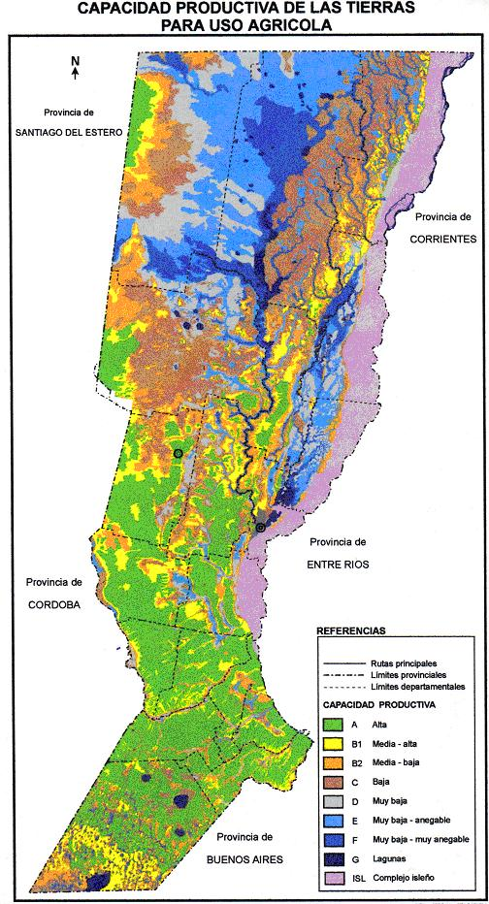
Fuente: INTA-CERSAN-EEA Rafaela, 2001.

Mapa Nº 2:

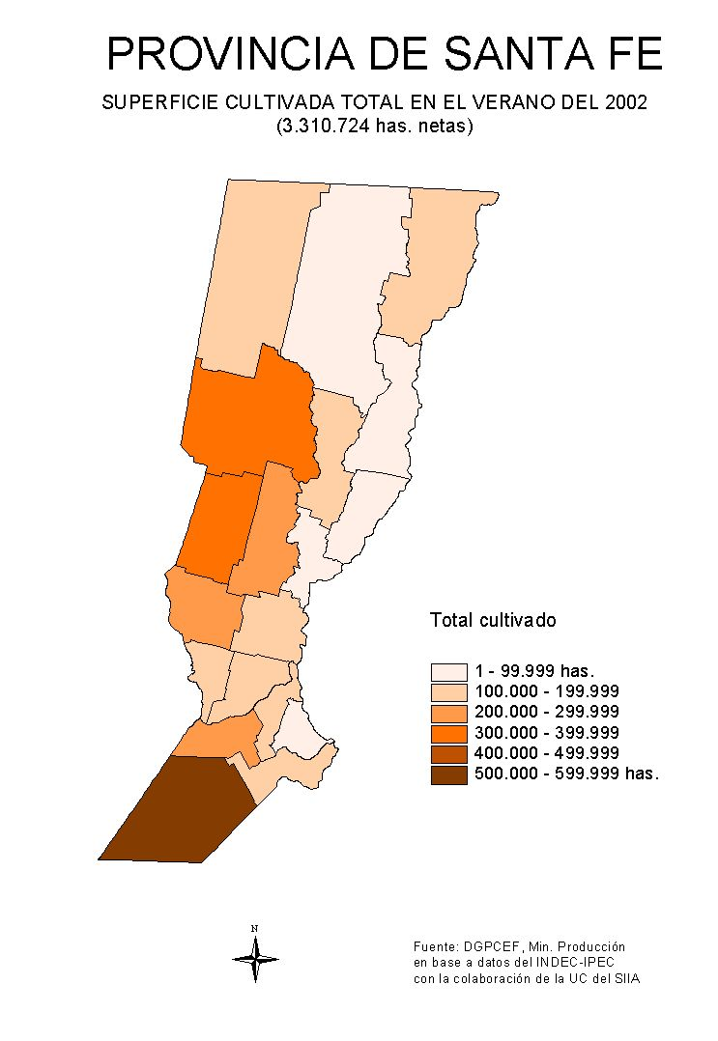

Mapa Nº 3:

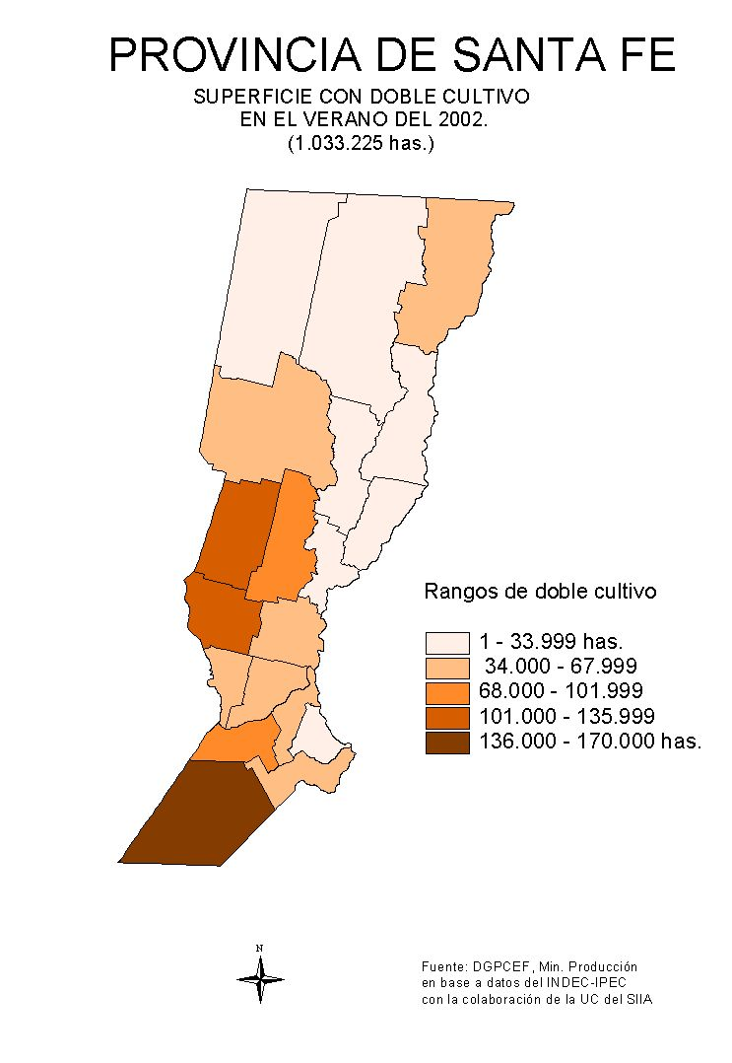
Mapa Nº 4:

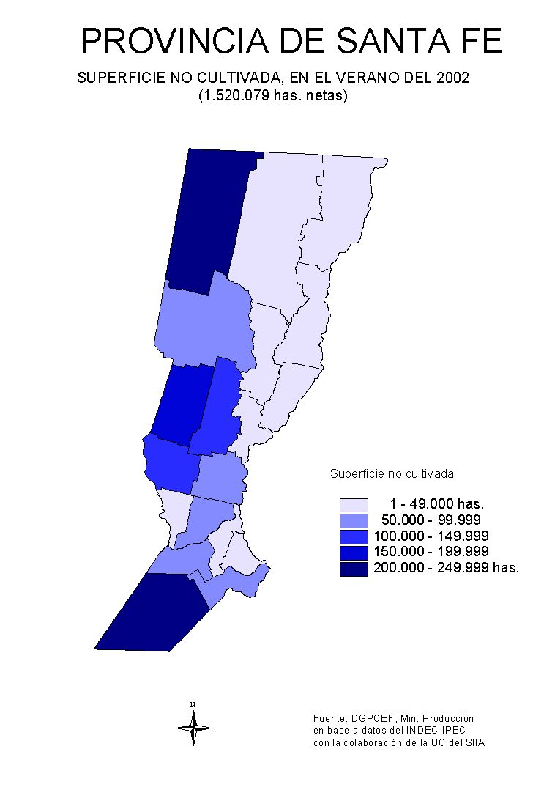

Mapa Nº 4 a:

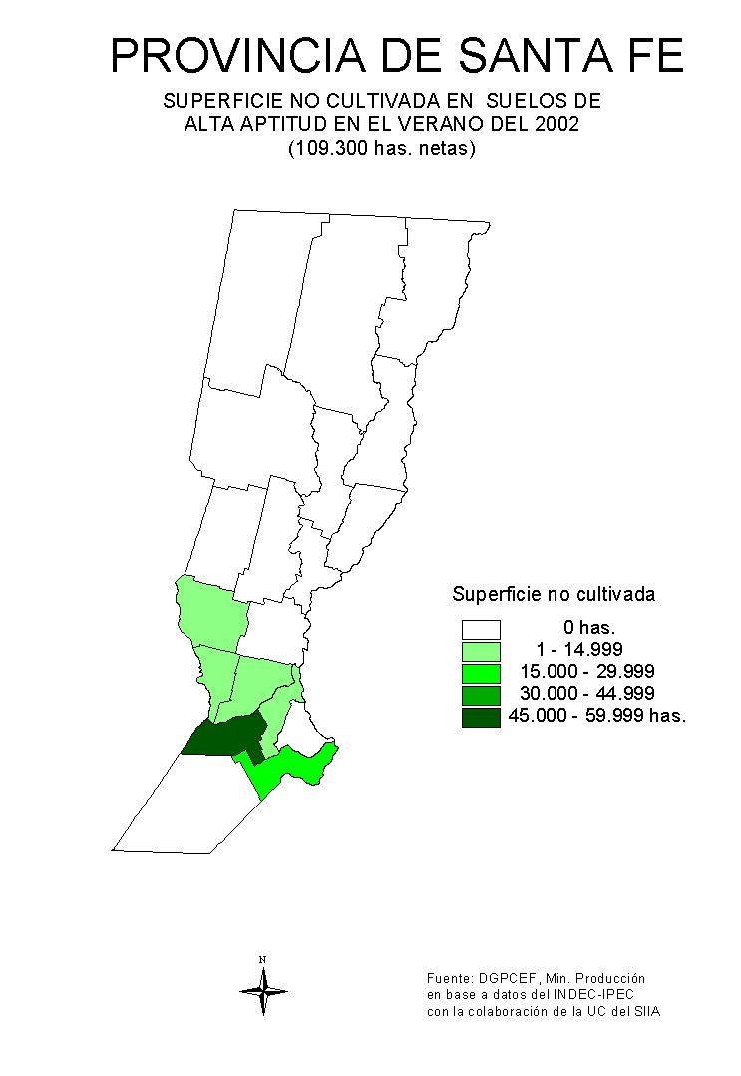

Mapa Nº 4 b:

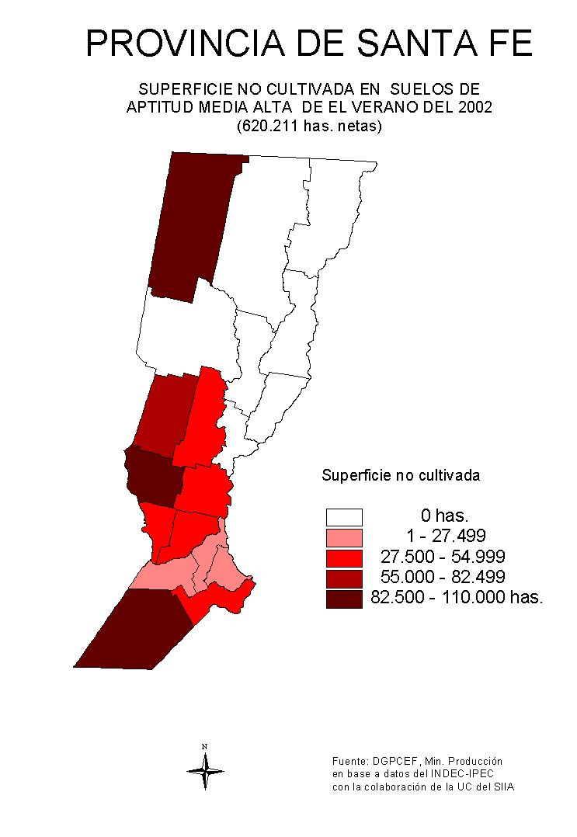

AUTORIDADES

Sr. Gobernador de la Provincia de Santa Fe

Ing. Qco. JORGE OBEID

Sr. Ministro de Agricultura, Ganadería, Industria y Comercio
Ing. Qco. ROBERTO CERETTO

Sr. Secretario de Agricultura, Ganadería y Recursos Naturales

Med. Vet. DANIEL COSTAMAGNA

